Anapoima - Cundinamarca, 28 de abril de 2026

Señores:
PROVEEDORES

Asunto: Solicitud de Cotización y/o propuesta

Señores Proveedores:

Reciban un cordial saludo de la Alcaldía Municipal de Anapoima – Secretaría de Contratación. Actualmente el Municipio se encuentra en la estructuración para la contratación del SUMINISTRO DE DOTACION PARA EL PERSONAL DE LA ADMINISTRACION MUNICIPAL DE ANAPOIMA CUNDINAMARCA VIGENCIA 2026. En este sentido, se requiere conocer el valor, acorde con las especificaciones técnicas y cantidades que se relacionarán a continuación, con el fin de establecer el presupuesto oficial del proceso contractual.

Por lo anterior, se requiere obtener cotización para la elaboración de estudio del mercado y demás documentos precontractuales, documento que NO constituye en sí mismo una oferta y consecuentemente no obliga a las partes, de acuerdo con las siguientes condiciones.

- POSIBLE OBJETO: SUMINISTRO DE DOTACION PARA EL PERSONAL DE LA ADMINISTRACION MUNICIPAL DE ANAPOIMA CUNDINAMARCA VIGENCIA 2026.

- PLAZO DEL CONTRATO: Se estima la ejecución en un término de cuarenta y cinco (45) días, previa expedición del registro presupuestal y aprobación de la garantía única de cumplimiento.

- MODELO DE PRESENTACIÓN DE COTIZACIÓN:

FORMATO DE PRESENTACIÓN DE COTIZACIÓN
Ítem | Descripción | Especificaciones técnicas de la prenda | Unidad de Medida | Can | Imagen | Valor Unitario | (%) IVA | Valor IVA | Subtotal (Uni+IVA) | Valor Total
PERSONAL FEMENINO ADMNISTRATIVO - ADMINISTRACIÓN CENTRAL
1 | BLUSA PARA DAMA  Clima cálido, con cuello, manga ¾ Todas las tallas bordado en hilo de acuerdo a los colores corporativos en frente bolsillo al lado izquierdo en el cual va bordado logo del Municipio de Anapoima – acordar diseño y color con el supervisor | Ficha técnica  TELA OXFORD  Ancho 150 cm  Peso / Área 140 gr/m2  Tipo de tejido Plano  Composición Algodón 55%  Poliéster 45% | Unidad | 145 | 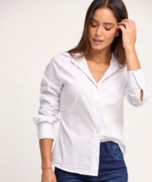
2 | PANTALÓN EN DRILL  Bota ajustada, con bolsillo interno, ribete en la parte de atrás, pinzas levanta cola. tiro medio- alto | Base: DRILL  Composicion  62% ALGODON  34% POLIESTER  4% LYCRA | Unidad | 56 | 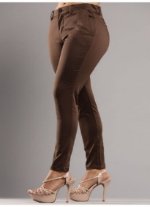
3 | PANTALÓN EN JEAN  licrado tiro alto Extra Realce bota recta o ajustada, con bolsillo interno, ribete en la parte de atrás, pinzas levanta cola. tiro medio- alto – tres botones | Base: DENIM LICRADO  Composicion  Algodón (68% - 98%): Es la fibra principal que aporta estructura, durabilidad y transpirabilidad.  Elastano / Spandex / Lycra (1% - 5%): Es el componente clave que proporciona la elasticidad o efecto "licrado".  Poliéster (0% - 30%): A menudo se añade para mejorar la resistencia, reducir arrugas y mantener la forma de la prenda | Unidad | 84 | 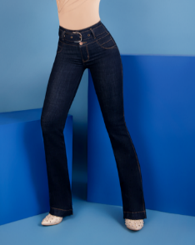
4 | PANTALÓN EN DRILL BOTA RECTA  con bolsillo interno, ribete en la parte de atrás, pinzas levanta cola. tiro medio- alto | Base: DRILL  Composicion  62% ALGODON  34% POLIESTER  4% LYCRA | Unidad | 05 | 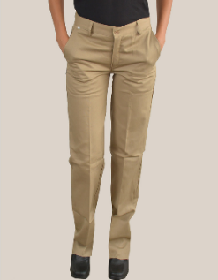
5 | TACON CASUAL PARA MUJER  Debe proporcionar soporte adecuado al arco del pie, amortiguación suficiente y un ajuste perfecto.  La comodidad es especialmente crucial para zapatos que se usarán durante largos periodos.  El material del zapato influye en su durabilidad, confort y estilo. | BASE CUERO  ALTURA 3 A 5 CM | Par | 29 | 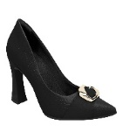  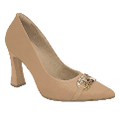  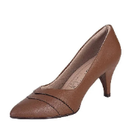  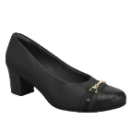  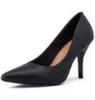
6 | MOCASINES PARA MUJER  Debe proporcionar soporte adecuado al arco del pie, amortiguación suficiente y un ajuste perfecto.  La comodidad es especialmente crucial para zapatos que se usarán durante largos periodos.  El material del zapato influye en su durabilidad, confort y estilo. | BASE  CUERO | Par | 29 | 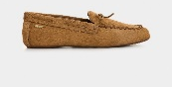  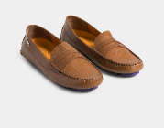  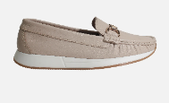
7 | TENNIS PARA DAMA  Debe proporcionar soporte adecuado al arco del pie, amortiguación suficiente y un ajuste perfecto.  La comodidad es especialmente crucial para zapatos que se usarán durante largos periodos.  El material del zapato influye en su durabilidad, confort y estilo. | BASE  CUERO | Par | 29 | 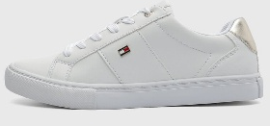  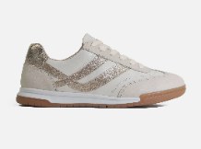
PERSONAL MASCULINO ADMINISTRATIVO SECRETARIOS – CONDUCTORES
8 | CAMISA CABALLERO CLÁSICA MANGA LARGA  con bolsillo- Clima Cálido. Todas las tallas bordado en hilo de acuerdo a los colores en frente bolsillo al lado izquierdo en el cual va bordado escudo del Municipio de Anapoima – colores a acordar con el supervisor | Ficha técnica  TELA OXFORD  Ancho 150 cm  Peso / Área 140 gr/m2  Tipo de tejido Plano  Composición Algodón 55%  Poliéster 45% | Unidad | 50 | 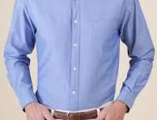
9 | PANTALÓN PARA HOMBRE  clima cálido, 5 bolsillos, liso Todas las tallas. - colores a acordar con el supervisor | Base: DRILL  Composición:  ALGODÓN: 98%  ELASTANO 2% | Unidad | 50 | 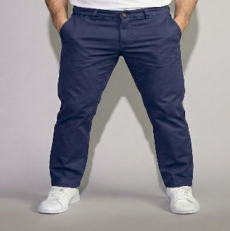
10 | BOTAS CASUALES  Capellada 100% cuero, forro en poliuretano, plantilla de poliuretano y EVA, y suela sintética TR | BASE  CUERO | Par | 10 | 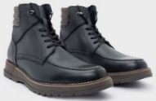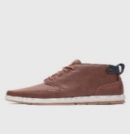  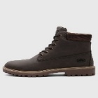
PERSONAL DE SERVICIOS GENERALES - MUJERES
11 | CAMISA PARA DAMA  clima cálido, con cuello, manga larga en disminución a ¾  Todas las tallas bordado en hilo de acuerdo a los colores corporativos en frente al lado derecho logo del Municipio de Anapoima – acordar diseño y color con el supervisor | Ficha técnica  TELA OXFORD ANTIMANCHAS  Ancho 150 cm  Peso / Área 140 gr/m2  Tipo de tejido Plano  Composición Algodón 55%  Poliéster 45% | UNIDAD | 24 | 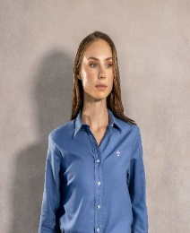
12 | PANTALÓN TIPO CARGO  CAMUFLADO  6 bolsillos en drill bota RECTA - Todas las tallas, con logo del Municipio bordado en el bolsillo de la pierna derecha, con refuerzo en la entrepierna y rodilla | Base: UNIVERSAL RIPSTOP  Peso: 132 ± 6 g/m2,  Ancho: 149 ± 2 cm, Composición:  POLIESTER: 100%  Tecnología que evita el paso de los rayos UV, actuando como un escudo protector de la piel  Tecnología que repele el agua y evita el paso de salpicaduras accidentales loa cual permanece a través de los lavados, actuando como un escudo protector de la piel | Unidad | 24 | 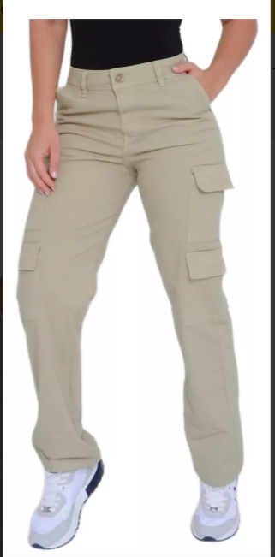
13 | MOCASINES PARA MUJER  Debe proporcionar soporte adecuado al arco del pie, amortiguación suficiente y un ajuste perfecto.  La comodidad es especialmente crucial para zapatos que se usarán durante largos periodos.  El material del zapato influye en su durabilidad, confort y estilo. | BASE  CUERO | Par | 8 | 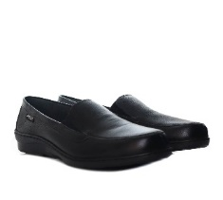
SERVICIOS GENERALES – HOMBRES
14 | CAMISA MANGA LARGA TIPO INGENIERO  Clima Cálido. Todas las tallas – bordado en hilo de acuerdo a los colores institucionales en frente con escudo del municipio de Anapoima al lado derecho y bolsillo al lado izquierdo y cinta reflectiva de cinco centímetros de ancho ubicada en la parte superior de la espalda. | TELA OXFORD  Ancho 150 cm  Peso / Área 140 gr/m2  Tipo de tejido Plano  Composición Algodón 55%  Poliéster 45% | Unidad | 42 | 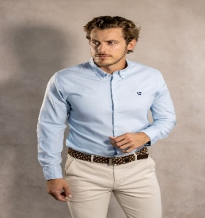
15 | PANTALÓN TIPO CARGO  6 bolsillos bota recta - Todas las tallas, con refuerzo en la entrepierna y en rodilla con logo del escudo del Municipio bordado en el bolsillo de la pierna derecha | Base: : UNIVERSAL RIPSTOP  Peso: 132 ± 6 g/m2 ,  Ancho: 149 ± 2 cm, Composición:  POLIESTER: 100% | UNIDAD | 42 | 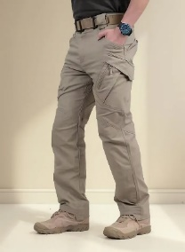
TODO EL PERSONAL DE LA ADMINISTRACIÓN MUNICIPAL
16 | CAMISETA POLO SPORT MANGA CORTA PARA DAMA Y CABALLERO  - Todas las tallas – en frente bolsillo al lado izquierdo en el cual va bordado escudo del Municipio de Anapoima – color a acordar con el supervisor | Peso / 220 gr/m2  Composición  Algodón 50%  Poliester 50% | Unidad | 200 | 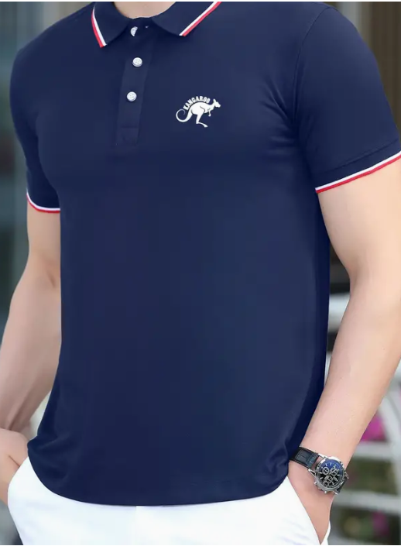
17 | GORRAS  TALLA UNICA ADULTO UNISEX De ser requerido por la entidad contratante el proveedor deberá presentar con la entrega de muestras, las fichas técnicas de las telas empleadas para la confección, proporcionadas por el proveedor nacional de telas. color a acordar con el supervisor Sarga de algodón  Logo del Municipio de Anapoima bordado a un de 6 cm de ancho por 6 cm de alto en la parte trasera  Logo bordado de Palabra  Anapoima  bordada en la parte delantera izquierda EN LETRA Kunstler Script  Las características técnicas de la tela a utilizarse para la Tratamiento PROTECCIÓN UV ACABADO TOP COLOR A definir por la entidad contratante. | DISEÑO • Gorra de seis paneles visera doblada. • Sesgo de algodón que recubren costuras. • Tira inferior interna todo el ruedo de la gorra de la misma tela • Ojalillos de hilo. • Botón en material metálico no corrosivo en la parte superior de la gorra. • Pespunte de hilo de 4 filas en la visera en tejido fino. • Visera anatómica. • Tela de forro para refuerzo interno en cada una de las seis piezas. • Parte de atrás banda del mismo material de la gorra con vincha material metálico no corrosivo para regular ajuste.  TALLAS Una vez generada la orden de compra, la entidad contratante podrá solicitar muestras de la prenda en todas las tallas. | Unidad | 200 |   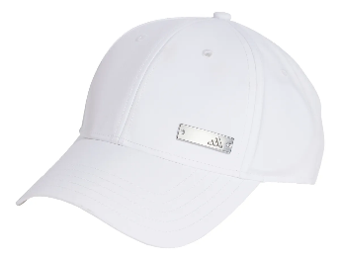
18 | CAMISA MANGA LARGA TIPO INGENIERO  Clima Cálido - Para Hombres - Todas las tallas – bordado en hilo de acuerdo a los colores institucionales en frente con logo del municipio de Anapoima al lado derecho y bolsillo al lado izquierdo colores a definir con el supervisor  Camisas manga 3 1/4 - Clima Cálido. Todas las tallas – Para Mujer bordado en hilo de acuerdo a los colores institucionales en frente con logo del municipio de Anapoima al lado derecho colores a definir con el supervisor | TELA OXFORD  Ancho 150 cm  Peso / Área 140 gr/m2  Tipo de tejido Plano  Composición Algodón 55%  Poliéster 45% | UNIDAD | 200 | 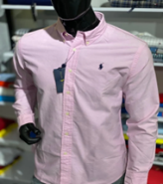  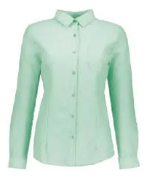
ELEMENTOS PARA OPERATIVOS
19 | IMPERMEABLE TIPO SUDADERA  ideal para usar como traje de exposición al aire libre con escudo del municipio estampado | * Conjunto impermeable de 2 piezas mas estuche  * Vista reflectiva en la chaqueta para mayor visibilidad  * La capota ancha te puede proteger del viento y la lluvia, la capota se puede guardar en el cuello.  * Doble cubierta con tapa cremallera: el impermeable trae tapa cremallera y cierre con cremallera y broche adicional para protegerte totalmente de la lluvia.  * Pantalones de lluvia con forro interno y resortado en la pretina  Tamaño/Talla: M, L, XL, XXL, XXXL, 4XL Tallaje estándar y estilo ancho  Revestimiento impermeable de PVC Aplicable: al aire libre,  Estilo: Capota guardable en el cuello, 1 bolsillo en el traje | Unidad | 40 | 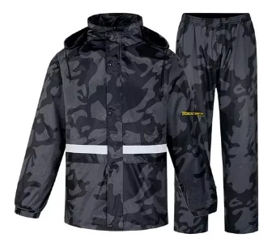
20 | GORRO TIPO PAVA CON SOLAPA  De ser requerido por la entidad contratante el proveedor deberá presentar con la entrega de muestras, las fichas técnicas de las telas empleadas para la confección, proporcionadas por el proveedor nacional de telas. - Logo de la administración bordado al frente, tamaño acorde a los espacios y colores a acordar con el supervisor | Gorro en dril 100% algodón, acrílico, antifluido o impermeable con botón, costuras encintadas con frente partido y fusionado con ojales en los dos laterales, 4 costuras en la visera, broche hebilla caimán.  MATERIAL: Dril, paño acrílico, antifluido o impermeable.  COMPOSICIÓN INSUMOS: HILO E HILAZAS: Poliéster 100% o poliéster algodón  HEBILLA Y HERRAJES | Unidad | 120 | 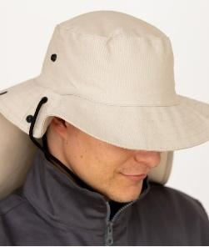
21 | CHALECO INSTITUCIONAL  DISEÑO CHALECO ESTÁNDAR: Chaleco tipo periodista con 10 bolsillos: 1 bolsillo para celular, 2 bolsillos para bolígrafos, 4 bolsillos con cremallera, 3 bolsillos auxiliares cierre con broche plástico. Cuello alto | Material Dril Vulcano 100% algodón acabado mercerizado y sanforizado, teñido indanthren. No destiñe o decolora, No encoge, Lavado a Maquina, Permite el uso de secadora, No necesita planchado  CREMALLERAS: Nylon # 6  BROCHES: Plásticos # 15  TALLAS: S, M, L, XL , XXL, XXXL, 4XL, 5XL | unidad | 80 | 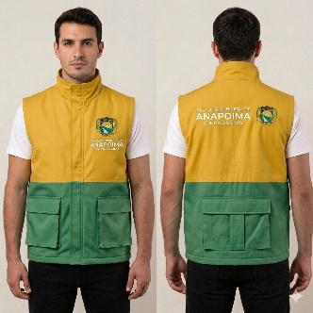  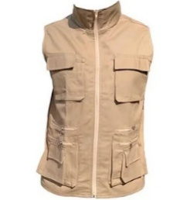
22 | CAMISETA TIPO POLO SPORT MANGA LARGA  Para CABALLERO - Todas las tallas – en frente logo bordado al lado derecho del Municipio de Anapoima – cinta reflectiva en la espalda de cinco cm de ancha - colores a acordar con el supervisor | Peso / 220 gr/m2  Composición  Algodón 50%  Poliester 50% | Unidad | 120 | 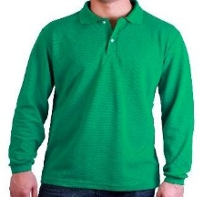
23 | CAMISA TIPO INGENIERO  Clima Cálido. Todas las tallas – bordado en hilo de acuerdo a los colores institucionales en frente al lado derecho va bordado LOGO del Municipio de Anapoima bolsillo al lado izquierdo– y cinta reflectiva de cinco centímetros de ancho ubicada en la parte superior de la espalda.  Camisas manga 3 1/4 - Clima Cálido. Todas las tallas – Para Mujer bordado en hilo de acuerdo a los colores institucionales en frente con logo del municipio de Anapoima al lado derecho colores a definir con el supervisor | 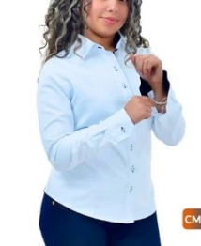  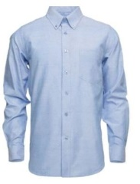  Base: OXFORD  Composición:60% Algodón Máximo de poliéster 40% colores acordados con el supervisor.  Ficha técnica  TELA OXFORD  Ancho 150 cm  Peso / Área 140 gr/m2  Tipo de tejido Plano  Composición Algodón 55%  Poliéster 45% | Unidad | 40
24 | CAMISETAS CUELLO V  manga corta – Clima Cálido, colores, acordados con el supervisor Todas las tallas - bordado en hilo de acuerdo a los colores institucionales en frente escudo del municipio al lado izquierdo | Tejido: Plano  Peso: 194 a 200 gr  Ancho: 150 – 180 cm  Tecnología: MAS ALGODÓN  Composición: 100% algodón | Unidad | 100 | 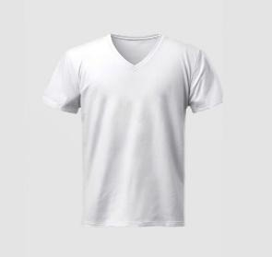
25 | PANTALÓN EN JEAN  elaborado en índigo calipso de Coltejer 14 Oz, 100% Algodón, prelavado, 5 bolsillos tipo clásico - Todas las tallas, con logo del escudo del Municipio bordado en el bolsillo trasero del lado derecho | Indigo bonanza 100% Algodón y/o Indigo lemon 100%  Indigo Vesubio 100% | Unidad | 130 | 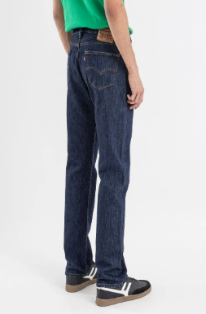
26 | BOTA  Bota en cuero trabajo pesado - Todas las tallas – Colores gris café y amarilla | BOTA: La capellada, empeine lateral y caña están elaborados en cuero vacuno100% plena flor negro, mocasín, calibre 18-20 m.m. CUELLO: Doble Abollonado/ acolchado para mayor protección en textil de alta resistencia y espuma interior. LENGÜETA: Material Sintético Anatómico. FORRO: en material textil no tejido. HILOS: Nylon 100% multifilamento continuo torsión inversa resistencia a la humedad. OJALETES: Metálicos, acabados pavón, latón y pintados. CONTRAFUERTE: Fibra termoplástica de alta rigidez poliéster. PLANTILLA: En Polímero Antibacterial de alta permeabilidad y flexibilidad. PUNTERA: en Acero norma EN 12568/NTC2257 Resistencia al impacto 200J. SUELA Y TACON: caucho vulcanizado directo al corte azul y café | Par | 65 | 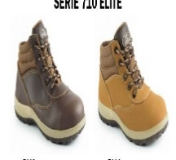  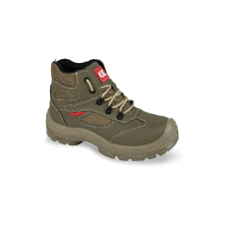  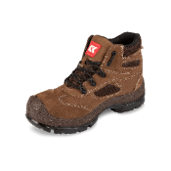  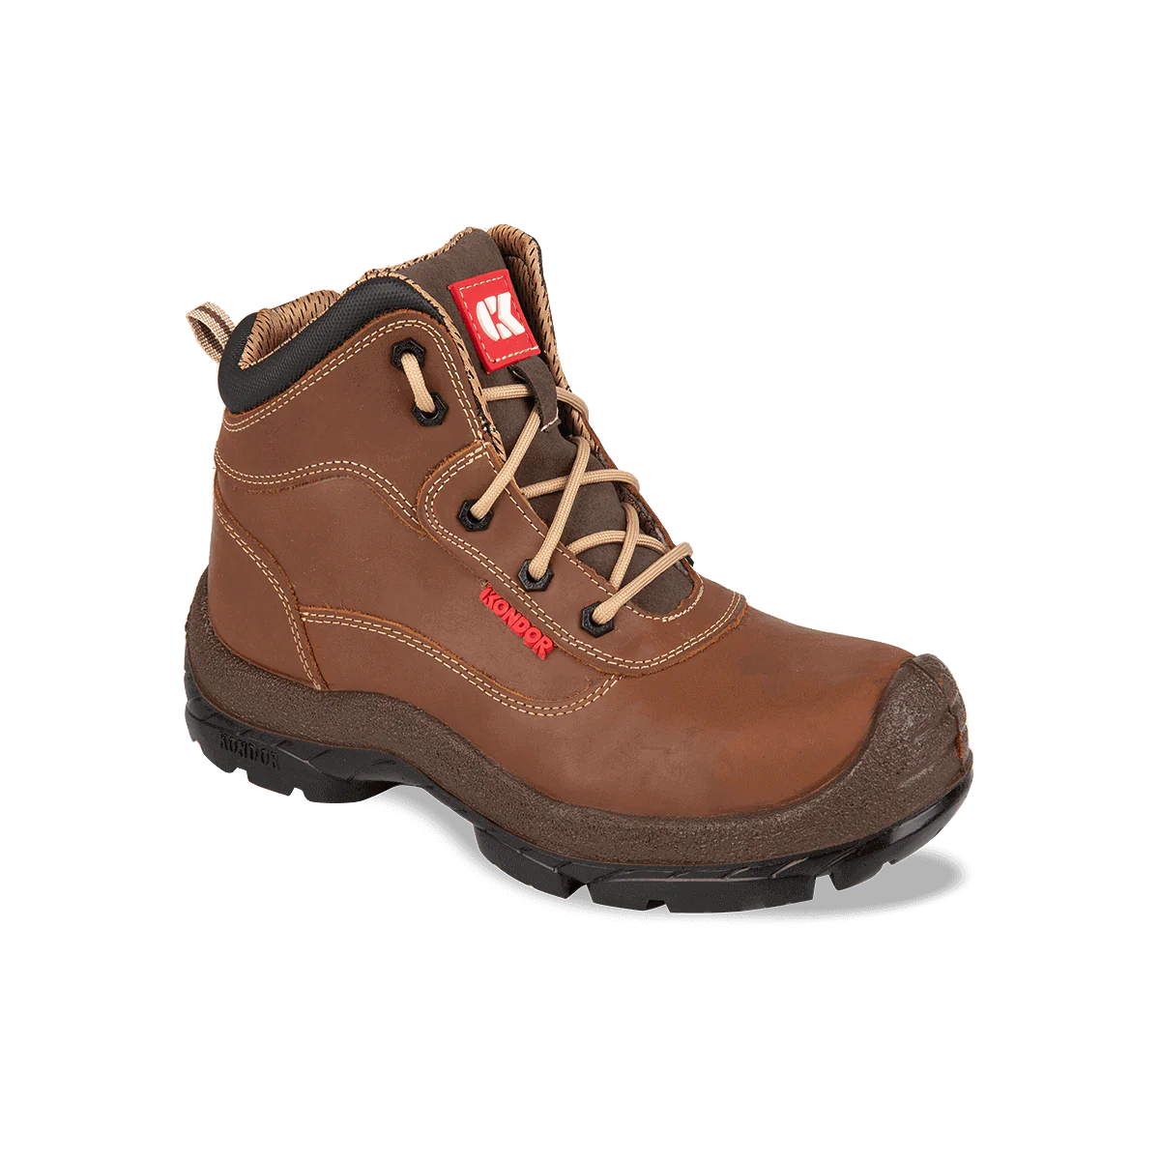
27 | BOTA DE CAUCHO EN PVC  - Todas las tallas | Las botas de protección de PVC, reforzadas en las áreas del metatarso, del talón y del tobillo, con el propósito de brindar mayor protección; cuentan con descalzador; y además la caña de la bota presenta altura diferenciable entre las zonas anterior y posterior para mayor comodidad al caminar.  SKU: A08215H  COLOR: Caña verde con suela negra.  FORRO INTERNO: 100% poliéster tejido rizo.  CAMBRIÓN: Puente estabilizador para el área de la planta del pie que brinda mayor confort al caminar.  SUELA: Labrado que proporciona un mayor agarre en las diferentes zonas de trabajo a las que está expuesta y su diseño facilita la remoción de residuos.  PROCESO: Doble inyección de PVC.  REFERENCIAL TÉCNICO: ASTM F2892-18  TALLA PROMEDIO / PESO: TP40 / 1.935 gr.  ALTURA INTERNA: 13” / 32,9 cm.  TALLA USA: 3 -11  TALLA FRA: 35 – 46 | Par | 40 | 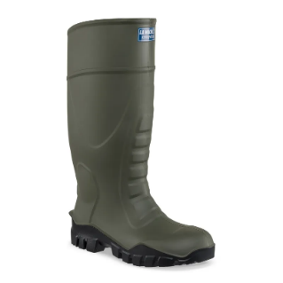
28 | BOTA  La capellada, empeine lateral y caña están elaborados en cuero vacuno100% plena flor negro, mocasín, calibre 18-20 m.m.  Bota en cuero trabajo pesado - Todas las tallas – Colores amarilla | Capellada Cuero nobuck oro; resistente al desgarre calibre 2.0 – 2.2. 2 3 4 Contrafuente Termo adherible de polímero termoplástico, resistente al impacto y a la deformación. Suela: Lengüeta: En caucho con nitrilo; huella con diseño de agarre para trabajos en campo y autolimpiante RH Sintético / Etilviniloasetato / Forro textil, bondeado suave al tacto. Normas Técnicas Otras Características Anatómica de poliuretano, antimicótico, antibacteriano, permite la ventilación del pie. Con soporte añadido en la zona del talón para mayor ergonomía. Plantilla Strobell antimicótico, anti alergénico y de altaflexibilidad. 5 6 7 8 9 Puntera: Forro interior Hilos Cordones Ojaletes ASTM F2412 y 2413 Resistencia al impacto del calzado de seguridad (101.7 J). Resistencia a la compresión del calzado de seguridad (11.121 N). Resistencia al choque eléctrico (18 Kv). NTC EN ISO 20344 y 20345 Resistencia de la unión corte/piso y entre capas de la suela. Resistencia a la abrasión. Resistencia de la suela a la flexión. Sectores de Uso Industrial, agroindustrial, agropecuario, construcción, hidrocarburos, minería, comercio y servicios. Garantía 3 Meses por defecto de fábrica. 4 Meses por daños durante el almacenamiento, en condiciones controladas del mismo. No nos hacemos responsables por inadecuado almacenamiento o rotación de inventario. baja No metálica (Composite / policarbonato), Resistente al impacto y a la compresión. (EN 12568:2010). Poliéster, color miel. COAST 100% nylon, bondeado de alta resistencia. En nylon, con refuerzo interno para mayor resistencia – Algodón encerado. Plásticos, dieléctricos de alta resistencia. | Par | 2 | 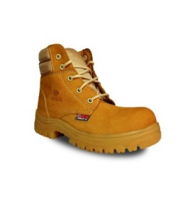
VALOR TOTAL DE LA COTIZACIÓN

Nota. Se solicita presentar la cotización en el formato anterior. Adicionalmente deberá presentarse debidamente firmada por el representante legal y/o quien tanga facultades para ello, la cotización deberá contener número de identificación tributaria –NIT-, dirección, teléfono y correo electrónico de contacto.
- VALOR OFRECIDO: Dentro del Valor de la cotización deben estar incluidos todos los costos directos e indirectos de la prestación del servicio y/o suministro, pólizas, impuestos, transporte, entre otros. Los precios cotizados deben incluir IVA, el cual debe ser discriminado y aplicado, en el evento que corresponde a IVA pleno, exento o excluido, si aplica, asimismo se deberá tener en cuenta los diferentes gastos y carga impositiva nacional, departamental y territorial respectivamente, (Tabla 1.) En la cual pueda incurrir por la suscripción, legalización y ejecución del contrato.
CONCEPTO | PORCENTAJE
ICA Servicios | 1% del valor de contrato
ICA Suministro | 0.9% del valor de contrato
Rete fuente Suministros No declarantes | 3.5% del valor del contrato
Rete fuente Suministros Declarantes | 2.5% del valor del contrato
Rete fuente Servicios Declarante | 4% del valor del contrato
Rete fuente Servicios de Hoteles, restaurante y hospedaje | 3.5% del valor del contrato
Estampilla pro cultura | 2% del valor de contrato
Estampilla pro deporte | 2.5% del valor de contrato
Estampilla pro adulto mayor | 4% del valor de contrato
Estampilla pro familia | 2% del valor de contrato
Si el proponente es régimen común | 15% del valor del IVA

Tabla 1. Carga impositiva a aplicar por el municipio para la vigencia 2025.

- VALIDEZ DE LA COTIZACIÓN: 90 Días calendario.

- PLAZO PARA PRESENTAR COTIZACIÓN: El plazo para la presentación de la propuesta es de tres (3) días hábiles.

- NOTIFICACIONES:
- Plataforma SECOP II
- Correo electrónico oficial: contratos@anapoima-cundinamarca.gov.co
- Correo electrónico alternativo: camilacontratos2020@gmail.com
Cordialmente,

YANED GARZÓN CHAPARRO
Secretaria de Despacho
Secretaría de Contratación

Proyecto y Elaboró | Nombre | Cargo | Firma
Proyecto y Elaboró | Camila Moreno Sánchez | Profesional Universitario - Secretaría de Contratación
Reviso y Aprobó | Yaned Garzón Chaparro | Secretaria de Despacho - Secretaría de Contratación
Los arriba firmantes declaramos que hemos revisado el presente documento y lo encontramos ajustado a las normas y a las disposiciones legales y/o técnicas vigentes y por lo tanto, bajo nuestra responsabilidad lo presentamos para la firma del remitente.

